Wrk本地压测a

8个线程 模拟1000个客户端连接 30s

linya长连接：

22483.06 req/sec

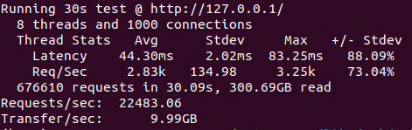

21625.01 req/sec

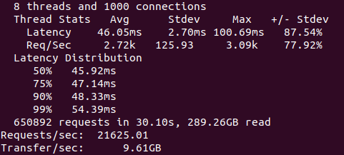

linya短连接：

21626.76 req/sec

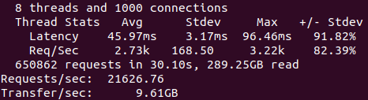

21963.28 req/sec

